ŠPORT, TOREK, 12. MAJ 2020

MASAŽA
POVEŽI SE NA SPLETNO STRAN Lilibi.si: https://www.lilibi.si/solska-ulica/sport/igra-in-vaje/masaza
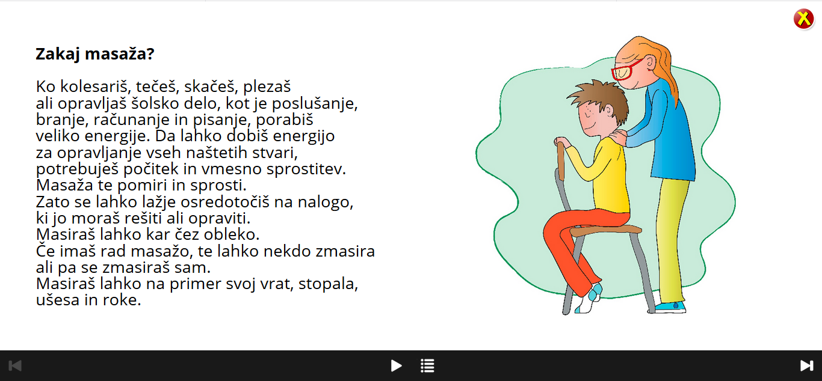

PREMAKNEŠ SE NA NASLEDNJO STRAN.
PRITISNI NA GUMB IN POSLUŠAJ.

ZMASIRAJ SEBE, BRATCA, SESTRICO, MAMO, ATIJA, BABICO ALI DEDIJA.

